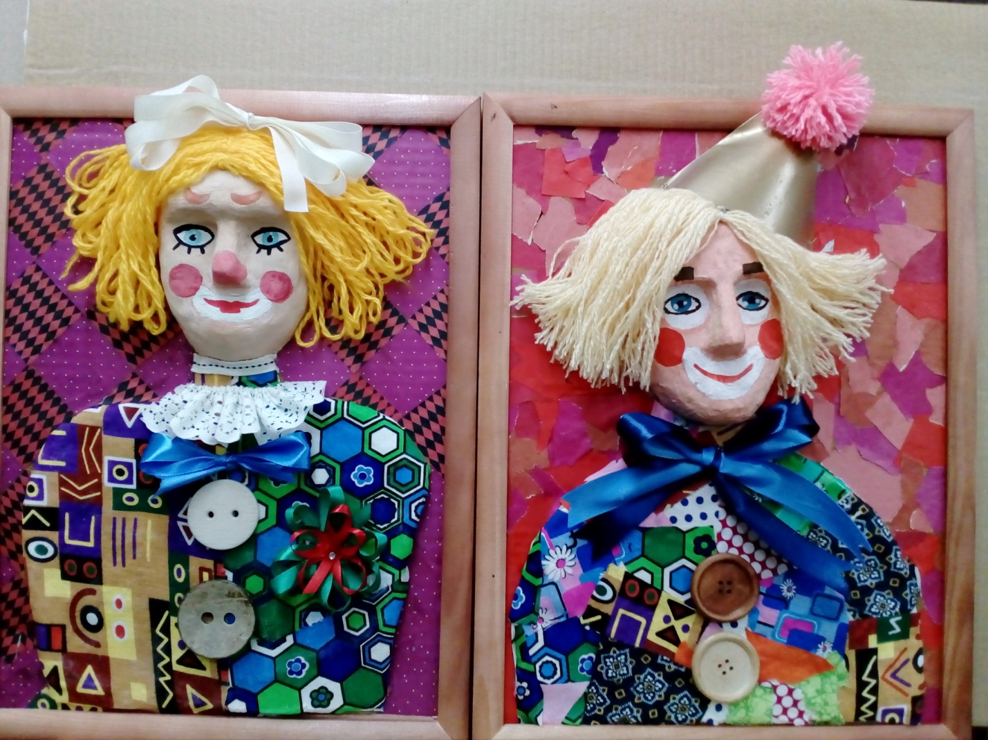
Изготовление галереи коллажей
«Мой любимый герой»
Мастер-класс преподавателя Лебедевой Л.Н.
Проводится для учащихся 11-12 лет и старше.
Цель: 1.Развитие творческих способностей, фантазии. Получение новых знаний.
2.Создание своими руками образов любимых героев.
Задачи: 1. Лучше усвоить пропорции человеческого лица в процессе создания горельефа из пластилина.
2. Познакомиться с техникой папье-маше.
3.Улучшить навыки работы с бумагой, картоном и тканью.
4. Воспитать уважение к ручному труду.
Материалы и инструменты:
- Пластилин.
- Картон.
- Бумага низкой плотности для папье-маше.
- Соленое тесто.
- Стеки
- Клей.
- Цветная бумага.
- Ткань.
- Ленты.
- Пуговицы.
- Нитки и иголки.
- Ножницы.
- Шерстяная пряжа.
- Краски.
- Кисти.
- Краска водоэмульсионная.
- Рамка.
- Кружева.
Ход работы.
Начинается работа с эскиза будущего портрета. Находится композиция листа. Ищется цветовое решение.
Выбираются габаритные размеры листа основы. Обговариваются материалы для создания образа.
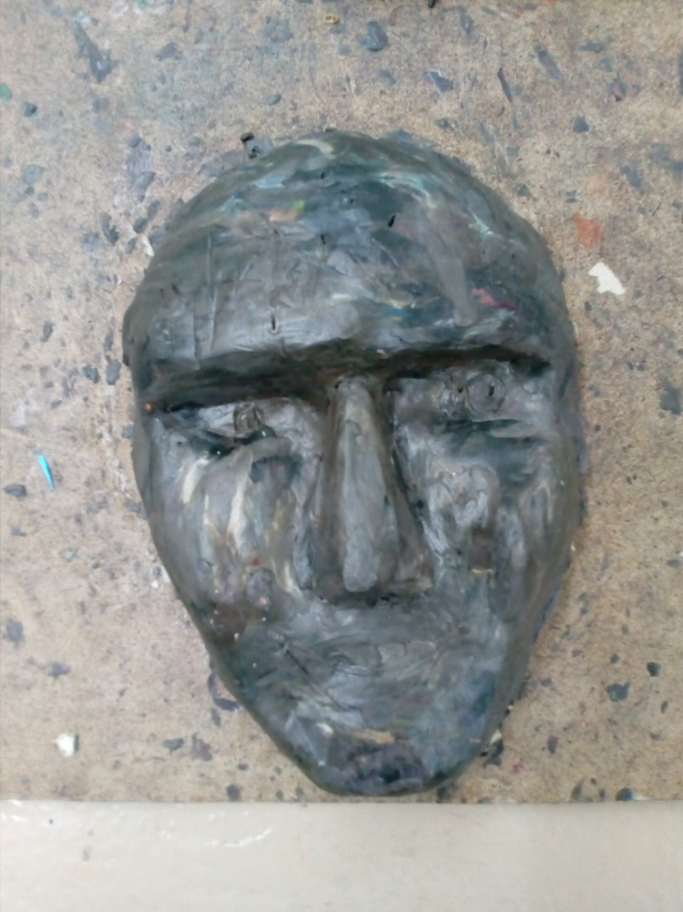
Маска выполняется в технике высокого горельефа. Для уменьшения объема пластилина делается подложка из плотного картона или дерева.

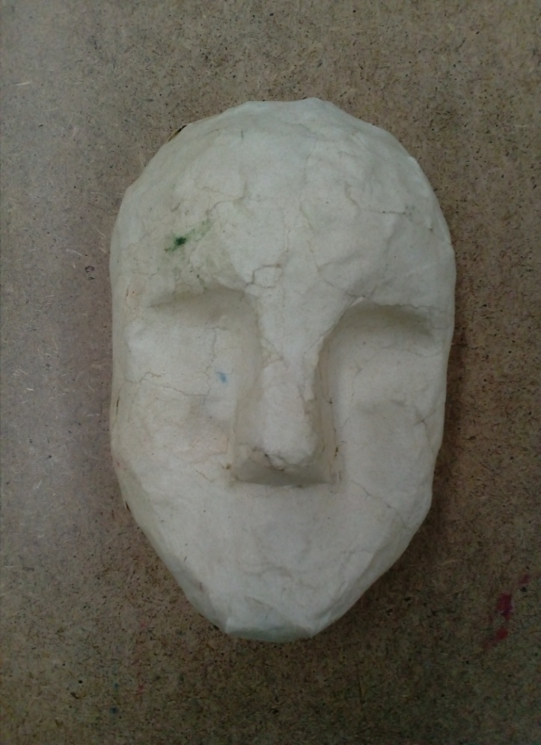
При изготовлении маски в технике папье-маше накладываем на основу не менее 5 слоев бумаги.
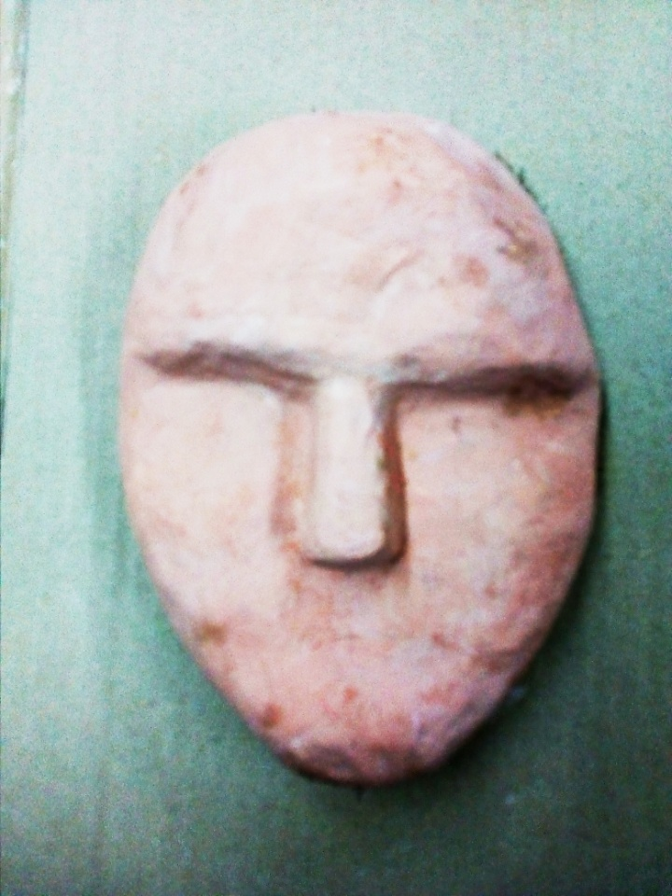
Маска из папье-маше покрывается слоем белой водоэмульсионной краски. А потом цветом, приближенным к цвету кожи человека. Черты лица рисуются гуашевыми красками.

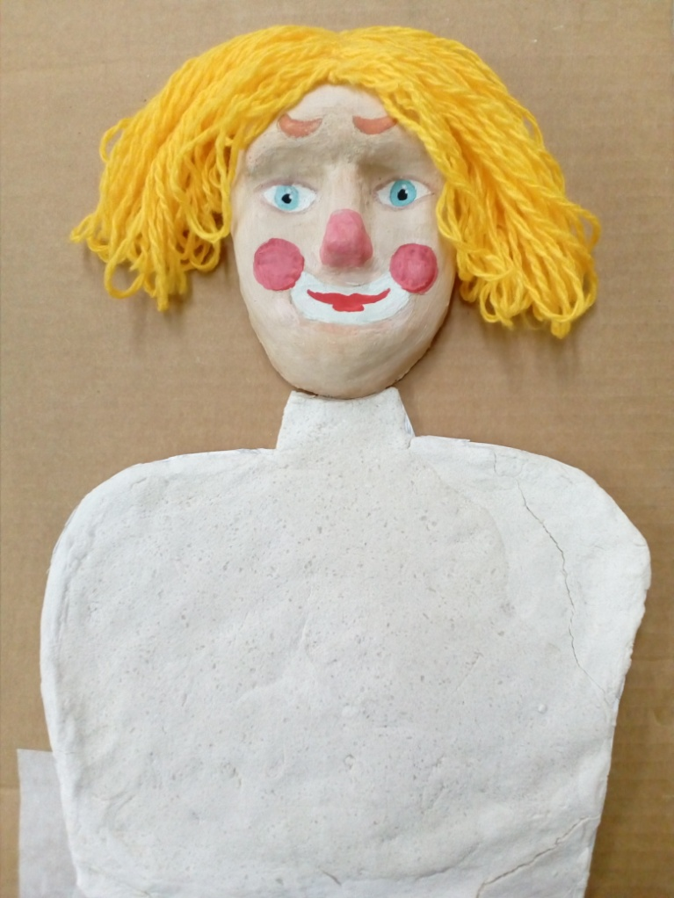
Торс изображения изготавливается из соленого теста слоем не более 2-х сантиметров.
Волосы делаются из нескольких небольших пучков шерстяной пряжи и приклеиваются последовательно.

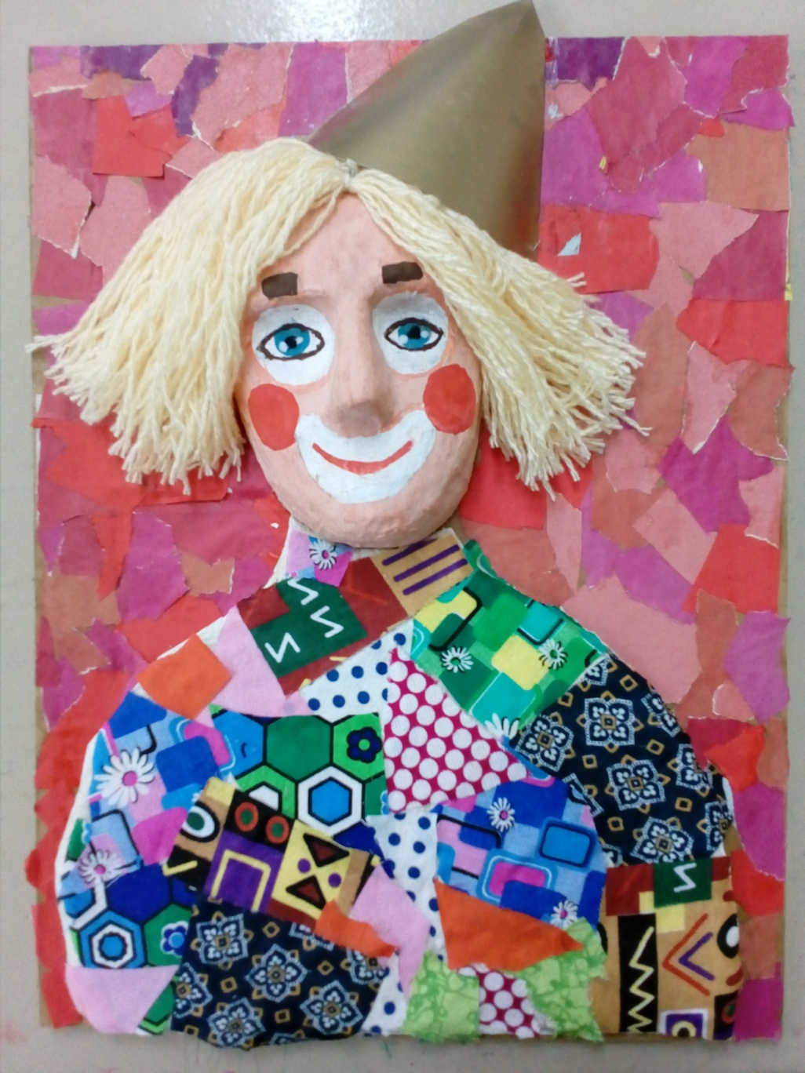
Фон работы выполняется в технике вырезной или рваной аппликации из цветной бумаги. На торс наклеивается ткань.
Аксессуары и дополнения выполняются из самых различных материалов.

ОБРАЗ СОЗДАН. ПОРА ВСТАВИТЬ В РАМКУ!
